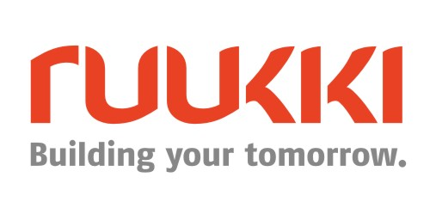
21 февраля 2017, Москва
Пресс-релиз

Компания Ruukki объявила о запуске нового продукта – кровли Classic Silence

Компания Ruukki Construction, крупнейший производитель решений из металла и металлоконструкций для строительства, объявила о запуске производства нового продукта – кровли Classic Silence. Новинка подходит не только для сложных технических и эстетических кровельных работ, но и отличается эффективным звукоподавлением. Кровля проработана до мельчайших деталей: скрытые крепеж и швы, загнутая передняя кромка и ровная поверхность листов гарантирует безупречную надежность и впечатляющий внешний вид. Classic Silence идеально подходит для крыш с маленьким уклоном.

Кровля Classic Silence представлена в наивысшей категории качества благодаря своим характеристикам: 100% водоустойчивости, простота монтажа и безопасность. В выступающих на одну и ту же высоту замках профиля находится уплотнитель, который выдерживает даже самые сильные ливни и ураганы, а специальный Silence-материал снижает звукопроницаемость примерно на треть по сравнению с классической кровлей. Данная особенность обусловлена уплотнителями, которые функционируют в качестве звукового глушителя, делая при этом шов водонепроницаемым.

Еще одна особенность новинки – легкость монтажа. Благодаря загибу линия карниза выглядит прямой и ровной, а необходимое натяжение крепежных саморезов легко регулируется благодаря инновационному микропрофилированию. Благодаря инновационному решению монтаж такой кровли займет гораздо меньше времени: за счет наличия Silence-материала не требуется отдельная установка звукоизолирующей ленты.

«Одной из сильных экспертиз Ruukki традиционно является производство кровли, которая постоянно совершенствуется. Classic Silence – уникальный продукт, который безусловно будет оценен по достоинству и потребителями, и специалистами в области строительства. Высокие технические характеристики дают Classic Silence ряд серьезных конкурентных преимуществ благодаря высочайшему качеству по разумной цене, что очень актуально в преддверии весенне-летнего сезона», – подчеркнула Екатерина Раяхалме, директор по продажам ООО «Руукки Рус».

О Ruukki Construction
Ruukki Construction обслуживает потребителей в сфере строительства. Мы предлагаем полный диапазон продукции и услуг - от проектирования до установки, что помогает развивать деятельность наших корпоративных клиентов, среди которых инвесторы и строительные компании. Наши индивидуальные клиенты - кровельщики, которым мы предлагаем изделия и монтажные услуги под торговыми марками Plannja и Ruukki. Кроме розничных предприятий, мы предлагаем кровельщикам услуги через магазины Ruukki Express и пункты обслуживания Plannja в 9 странах. В Ruukki Construction работает порядка 3 000 человек на 15 производственных предприятиях в Европе. Сопоставимые чистые продажи в 2015 году составили 5,374млн. шведских крон.(~ 574 млн. ЕВРО).
Ruukki Construction является дочерней компанией SSAB. SSAB - это сталелитейная компания, которая базируется в странах Северной Европы и США и действует более чем в 50 странах мира. Акции компании котируются на фондовой бирже NASDAQ OMX в Стокгольме. www.ruukki.com.

